1. 定时器：本质是一个计数器，从0开始计数，计数到重装载值，归零重新计数，循环这个过程。
2. 中断：当定时器计数到重装载值之后会触发中断。
3. 中断服务函数：触发中断之后就去执行响应的中断服务函数

计数一次的时间，定时器的工作频率为72MHz，1秒钟计数72 000 000次

计数一次的时间就是1/72 000 000秒

做一个1ms触发一次中断，重装载值就需要为72000

在主函数中开始系统定时器，系统定时器开启之后就会一直计数，计数到72000（1ms）进入一次中断

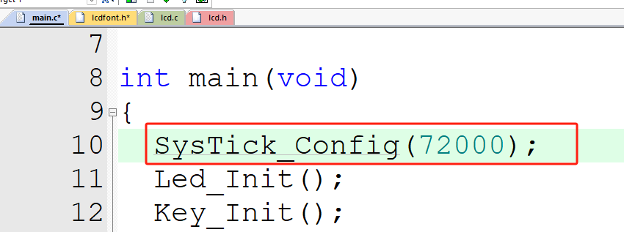

系统定时器的中断服务函数在delay.c中

在delay.c中定义时间变量，让时间变量在系统定时器的中断服务函数中++

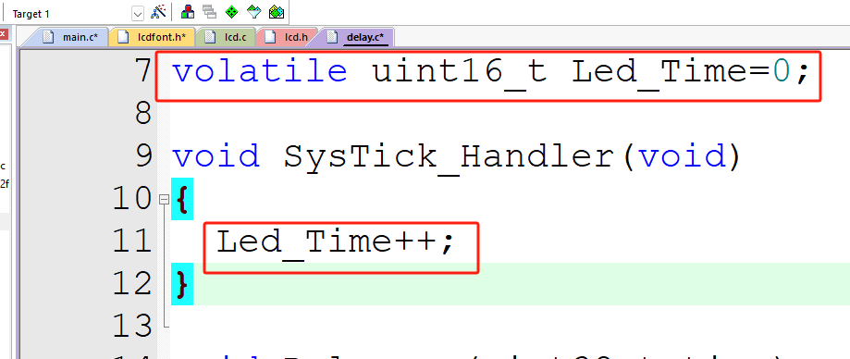

在delay.h中对时间变量进行extern修饰

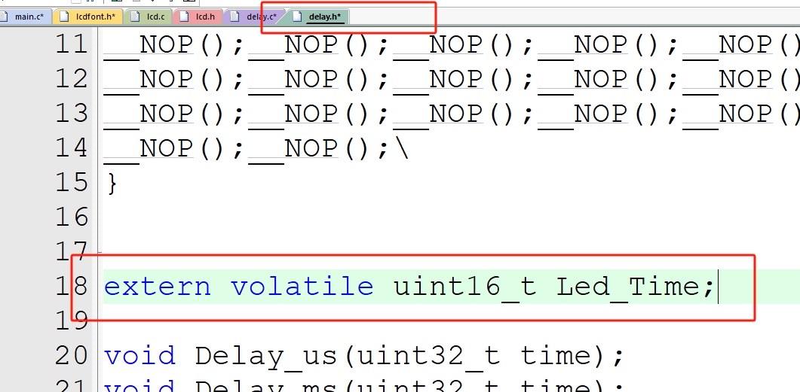

在主函数的while循环中不断判断时间变量是否到达，如果时间变量达到所需要的值执行相应内容，并把时间变量清零

